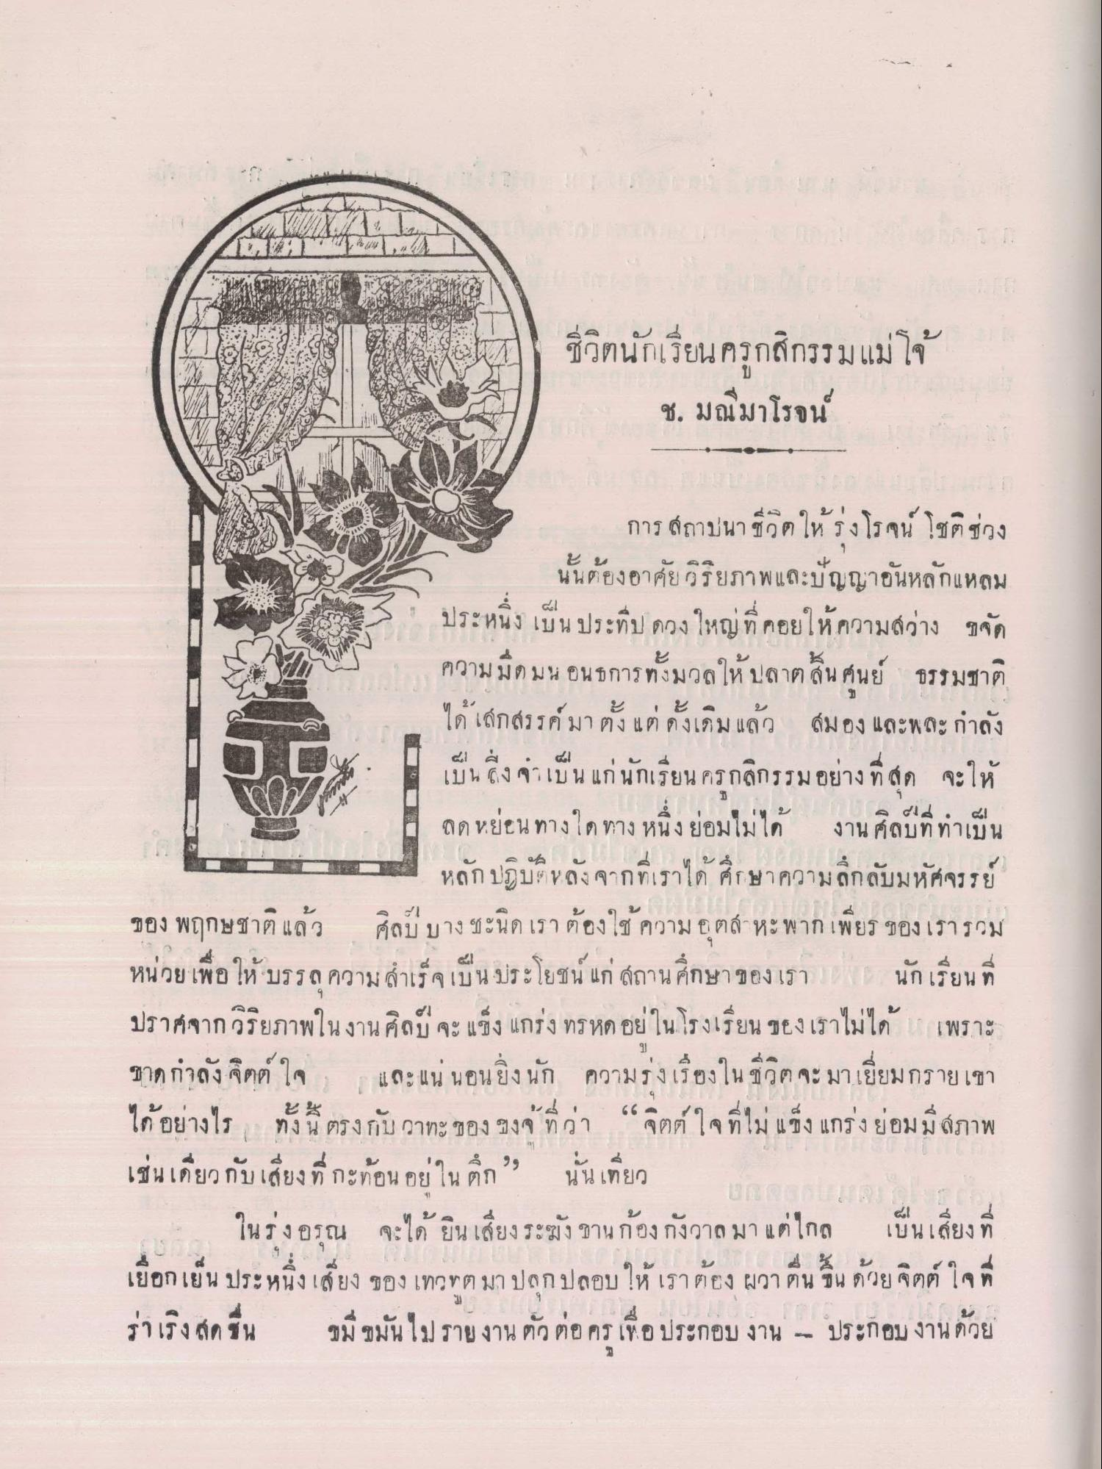
ชีวิตนักเรียน ครูกสิกรรมแม่โจ้
ช. มณีมาโรจน์

การสถาปนา ชีวิตให้รุ่งโรจน์ โชติช่วง นั้นต้องอาศัยวิริยภาพและปัญญาอันหลักแหลม ประหนึ่ง เป็นประทีป ดวง ใหญ่ที่คอยให้ความสว่าง ขจัด ความมืดมน อนธการทั้งมวลให้ปลาตสิ้น ศูนย์ ธรรมชาติ ได้ เสกสรรค์มาตั้งแต่ดั้งเดิม แล้ว สมอง และพละกําลัง เป็นสิ่งจําเป็น แก่นักเรียน ครกสิกรรมอย่างที่สุด จะให้ กด หย่อน ทางใดทางหนึ่งย่อมไม่ได้ งานศิลปที่ทําเป็นหลักปฏิบัติหลังจากที่เราได้ ศึกษาความลึกลับมหัศจรรย์ ของ พฤกษชาติแล้ว ศิลปบางชนิด เราต้องใช้ความอุตสาหะพากเพียรของเรารวม หน่วย เพื่อให้บรรล ความสําเร็จเป็นประโยชน์ แก่ สถานศึกษาของเรา, นักเรียนที่ ปราศจากวิริยภาพในงานศิลป์ จะแข็งแกร่ง ทรหด อยู่ในโรงเรียน ของเราไม่ได้ เพราะ ชาดกําลัง จิตต์ ใจ และ แน นอนยิ่งนัก ความรุ่งเรืองในชีวิตจะมาเยี่ยมกรายเขา ได้อย่างไร ทั้งนี้ ตรงกับ วาทะ ของ องๆ ที่ว่า “จิตตใจที่ไม่แข็งแกร่งย่อมมีสภาพ เช่นเดียวกับเสียงที่ กะท้อน อยู่ใน ตึก” นั่นเที่ยว
ในร่งอรุณ จะได้ยินเสียงระฆัง ขานก้องกังวาล มาแต่ไกล เป็นเสียง ที่ เยือกเย็น ประหนึ่งเสียง ของเทวทูตมา ปลุกปลอบ ให้เราต้อง ผวา ตื่นขึ้น ด้วยจิตต์ ใจที่ ร่าเริงสดชื่น ขมขมันไปรายงานตัวต่อคร เพื่อประกอบ งาน – ประกอบงานด้วยพากเพียร โดยสุจริดจิตต์ มิมข้อ เอนเอียงเข้าเคดอบแฝง บางครั้ง เรารู้สึกอ่อน เพลี่ยระเหยใจเป็นนัก หนา จึงไม่สามารถทําความสะอาดใบหน้าให้เกลี้ยงเกลา อย่าง วิจิตร พิสดาร ได้ ด้วยเหตุน เราจึงต้องล้างหน้า แต่เพียง “อย่าง ย่อ” หรือ “อย่างสังเขป” เท่านั้น แล้ว คว้าจอบ ค ชีพไป ศึกษา ทาง ปถพิศาสตร์ และ พฤกษ ศาสตร์ ต่อไป เป็นการศึกษา ทาง ปฏิบัติการ โดยตรง เมื่อครูได้บัญชางาน แผนก ศิลปให้ เราก็ปฏิบัติตาม ทุกประการ ปฏิบัติด้วยตั้งใจจริง ปราศจากมิด พรว เป็นการรับผิดชอบในการประกอบกิจ ศิลป นี้ ปฏิบัติเกี่ยวข้องกับ ทฤษฎีที่เราศึกษา เช่น การ ปลูกยาสบ การเพาะเมล็ดพืช การ ปฏิบัติ พฤกษ์ ให้งอกงาม การ ปราบ
โรค พบ
ง ชะนด
เบน เน
เรา ติง หนา
มาตร
ค์ลม ชน
สําคัญนี่ ต้องปฏิบัติจน สด ความสามารถ บางวันเรารับผิดชอบในงานศิล์บที่ต้อง ใช้พละกําลังเข้า หักโหม แต่เราไม่หวาดหวั่น พรั่นใจต่ออุปสรรคของงานศิลป อย่างใดเลย เพราะเราชานาญชาญชัยใช้ ได้แล้ว เหงื่อออกโทรมใบหน้า และทั่วร่าง ไหล หยาดย้อย เสื้อผ้าเต็มไปด้วยเหงื่อไคล เพราะเราต้องใช้พละกําลังให้เป็น ประ โยชน์ ใบหน้าคล้า เครียดด้วยการ ตรากตราต่อการ แผดเผา ของ แสงอาทิตย์ เดือน ให้เราระลึกถึง วาทะ ของ ท่านลอง เฟลโล่ ที่กล่าวว่า “การ ที่ประสบทุกข์ แต่แล้ว ยัง มีมานะ อยู่ นั่นต้องนับว่า ประเสริฐ อย่างยิ่ง” อิทธิพล ของ อุดมคติอันมีค่าสูง นี้ กระตุ้นเตือนให้จิตใจของเราระดมความมานะยิ่งขึ้นเป็น ทวี คุณ เพราะความ สําเร็จกําลังคอยเราอยู่เบื้องหน้านั้นแล้ว นอกจากเรา จะได้ศึกษาธรรมชาติของ พฤกษ์แล้ว งาน แผนกศิลปยัง ปตกปลอบให้หัวใจของเราเข้มแข็งเป็นเหล็กเพชร อาการระยนย่อท้อเป็นไม่ มีเด็ดขาด งาน ศิลป อบรมเราไม่ให้เป็น ครที่ สํารวย ไม่ ให้รัก ความสุรุ่ยสุร่าย เมื่อได้ ใช้ พิจารณญาณถึง การ ตื่น นอน แต่เช้าตร อย่างถ่อง แท้ แน่ แล้ว ก็ตระหนัก แน่ ว่า ทําให้สุขภาพ ของ เราสมบูรณ์ อยู่เสมอ อากาศสดชื่น ภายใต้แสง ทอง ของร่งอรุณ ปลุก ปลอบใจเราให้กระชุ่มกระชวย ว่องไวใน การต่อ

